实验三 人机智能化对弈实现
一、实验目的：
根据实验一、实验二对人机智能化对弈进行编程、软件实现
二、实验内容：
1、选择实现技术框架（B/S、C/S、终端APP、终端PC等）
2、选择编程语言（Scratch, C#, Java, Html5）
3、实验报告要求附上关键模型与算法的源代码，及运行效果示意图。
4、由4个上机课时构成。
- 收获与体会（要求小组成员简要填写在课程实验中遇到的主要问题以及解决方法，并手工签上小组所有成员姓名）：
问题1：设计简单难度时，想用随机的下法落子，但是JavaScript本身没有随机函数的seed，后来使用了当前毫秒级时间对15取模作为简单难度AI的落子点。

问题2：没有设置判和算法，最后补上了算法，通过判断棋盘是否每个位置都有字来判和

问题3：按钮摆放问题，用css控制网页布局，成功摆放了两个按钮

签名：

- 主要模型算法的代码
本软件用JavaScript在html5网页上实现，用css控制网页布局。
网页由两个按钮、一个用于显示棋盘的画布组成，在点击困难模式按钮后，会执行hard函数初始化绘制棋盘，而点击简单模式按钮后，会执行easy函数初始化绘制棋盘，他们的区别在于用于区别难度的flag的值不同。之后调用用于画棋子的onestep函数，让AI在中心落第一个子。在canvas鼠标点击事件中调用airingGo实现用户和AI轮流落子。
判赢方法：建立win数组，count记录赢法号，win[i][j][count]=true表示第count种赢法i，j处有子，每种赢法有5个子。建立myWin和airingWin数组，每次落子i，j后，遍历count种赢法，若win[i][j][k]为真，则第k种赢法包含了i，j这个子，myWin[k]或者airingWin[k]++，表示落在第k种赢法中的子多了一个，当myWin[k]或者airingWin[k]值为5时表示胜利。若所有位置都有字则判和。
简单难度AI落子算法：当前毫秒级时间对15取模作为横纵坐标的坐标值，若此处无子则落在该处，若有子则重新调用rand函数取当前时间
困难难度AI落子算法：极大极小值算法，每次落子前，建立双方分数数组，对每个位置初始化分数为0，根据赢法数组和当前的myWin、airingWin数组计分。由已经连成的棋子数确定不同的权值，在本软件中，玩家1，2，3，4子分别对应200，400，2000，10000分，AI 1，2，3，4子分别对应220，420，2100，20000分，最后把所有的分数加起来进行比较，找分数最大的坐标点落子。
建立win数组代码：
var wins = []; // 赢法统计数组
var count = 0; // 赢法统计数组的计数器

// 初始化赢法统计数组
for (var i = 0; i < 15; i++) {
wins[i] = [];
for (var j = 0; j < 15; j++) {
wins[i][j] = []
}
}

var myWin = [];
var airingWin = [];

// 阳线纵向90°的赢法
for (var i = 0; i < 15; i++) {
for (var j = 0; j < 11; j++) {
for (var k = 0; k < 5; k++) {
wins[i][j + k][count] = true;
}
count++;
}
}

// 阳线横向0°的赢法
for (var i = 0; i < 15; i++) {
for (var j = 0; j < 11; j++) {
for (var k = 0; k < 5; k++) {
wins[j + k][i][count] = true;
}
count++;
}
}

// 阴线斜向135°的赢法
for (var i = 0; i < 11; i++) {
for (var j = 0; j < 11; j++) {
for (var k = 0; k < 5; k++) {
wins[i + k][j + k][count] = true;
}
count++;
}
}

// 阴线斜向45°的赢法
for (var i = 0; i < 11; i++) {
for (var j = 14; j > 3; j--) {
for (var k = 0; k < 5; k++) {
wins[i + k][j - k][count] = true;
}
count++;
}
}
判用户赢的算法：
for (var k = 0; k < count; k ++) {
if (wins[i][j][k]) {
// 如果存在赢法,则玩家此赢法胜算+1(赢法为5胜取胜)
myWin[k] ++;
// 如果存在赢法,则电脑此赢法胜算赋值为6(永远不等于5,永远无法在此处取胜)
airingWin[k] = 6;
// 玩家落子后,此处赢法数组凑够5,玩家取胜
if (myWin[k] == 5) {
window.alert("You Win");
// 游戏结束
over = true;
}
}
}
简单模式AI落子算法：
function rand(number) {
today = new Date();
seed = (today.getTime()) % 15;
return seed;
}

for (var i = (rand(15)); i < 15; i = (rand(15))) {
for (var j = (rand(15)); j < 15; j = (rand(15))) {
if (chessBoard[i][j] == 0) {
u = i, v = j; i = -1; break;
}
}
if (i == -1) break;
}
困难难度AI落子算法：
var u = 0; // 电脑预落子的x位置
var v = 0; // 电脑预落子的y位置
var myScore = []; // 玩家的分数
var airingScore = []; // 电脑的分数
var max = 0; // 最优位置的分数

// 初始化分数的二维数组
for (var i = 0; i < 15; i++) {
myScore[i] = [];
airingScore[i] = [];
for (var j = 0; j < 15; j++) {
myScore[i][j] = 0;
airingScore[i][j] = 0;
}
}

// 通过赢法统计数组为两个二维数组分别计分
for (var i = 0; i < 15; i++) {
for (var j = 0; j < 15; j++) {
if (chessBoard[i][j] == 0) {
for (var k = 0; k < count; k++) {
if (wins[i][j][k]) {
if (myWin[k] == 1) {
myScore[i][j] += 200;
} else if (myWin[k] == 2) {
myScore[i][j] += 400;
} else if (myWin[k] == 3) {
myScore[i][j] += 2000;
} else if (myWin[k] == 4) {
myScore[i][j] += 10000;
}
if (airingWin[k] == 1) {
airingScore[i][j] += 220;
} else if (airingWin[k] == 2) {
airingScore[i][j] += 420;
} else if (airingWin[k] == 3) {
airingScore[i][j] += 2100;
} else if (airingWin[k] == 4) {
airingScore[i][j] += 20000;
}
}
}
// 如果玩家(i,j)处比目前最优的分数大，则落子在(i,j)处
if (myScore[i][j] > max) {
max = myScore[i][j];
u = i;
v = j;
} else if (myScore[i][j] == max) {
// 如果玩家(i,j)处和目前最优分数一样大，则比较电脑在该位置和预落子的位置的分数
if (airingScore[i][j] > airingScore[u][v]) {
u = i;
v = j;
}
}

// 如果电脑(i,j)处比目前最优的分数大，则落子在(i,j)处
if (airingScore[i][j] > max) {
max = airingScore[i][j];
u = i;
v = j;
} else if (airingScore[i][j] == max) {
// 如果电脑(i,j)处和目前最优分数一样大，则比较玩家在该位置和预落子的位置的分数
if (myScore[i][j] > myScore[u][v]) {
u = i;
v = j;
}
}
}
}
}
- 程序运行情况介绍
打开网页后可以选择困难模式或者简单模式
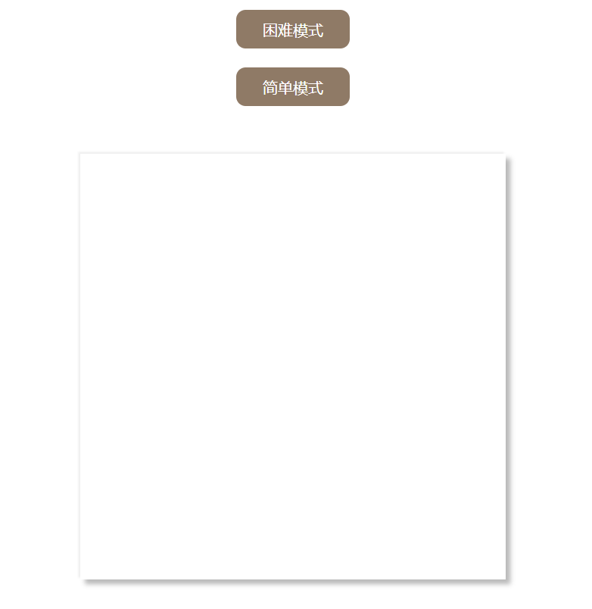
- 选择简单模式时，AI会按当前毫秒级时间对15取模来进行下子，达到伪随机的效果
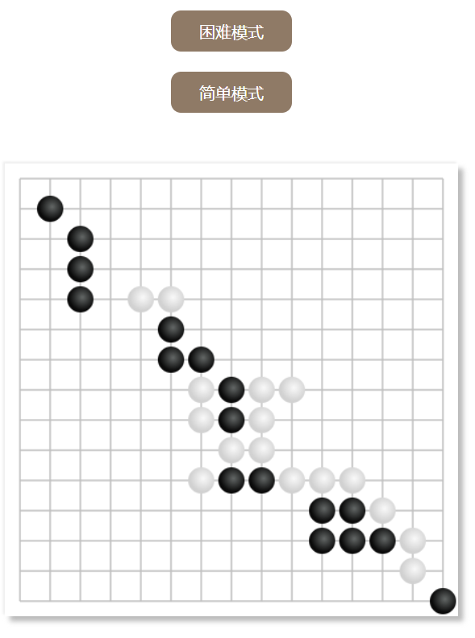
- 选择困难模式后，AI会先在中心下子，然后轮到用户下子，之后AI会按照极大极小值算法计算较优的落子，以达到一定的智能程度。
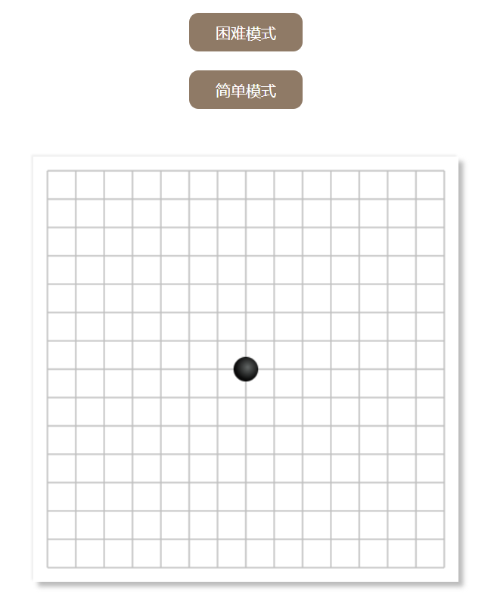
当下一步AI落子后能连成五子时，网页会弹窗出You Fail！
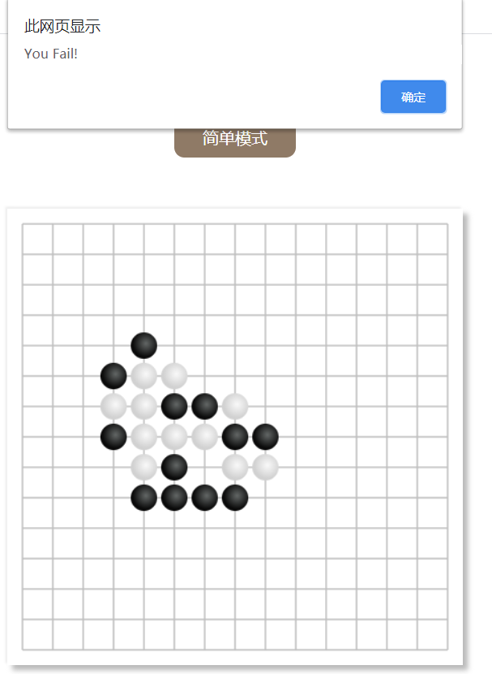
点确定后显示落子
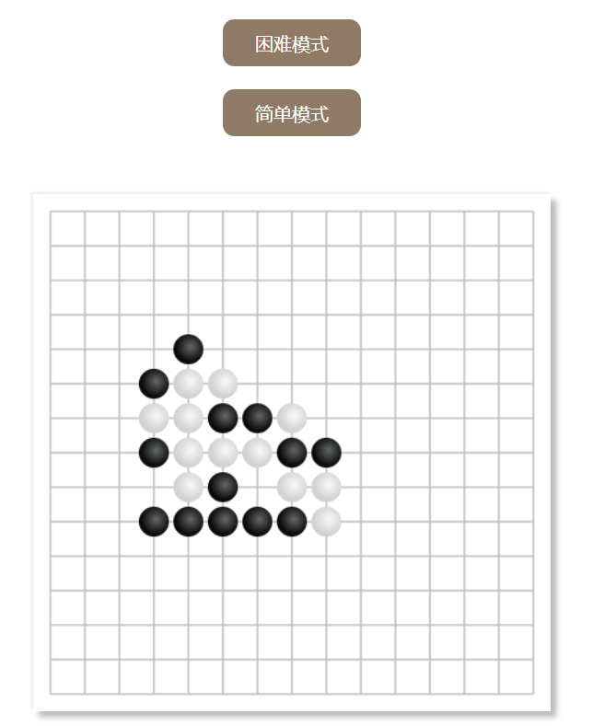
用户赢时网页会弹窗You Win
